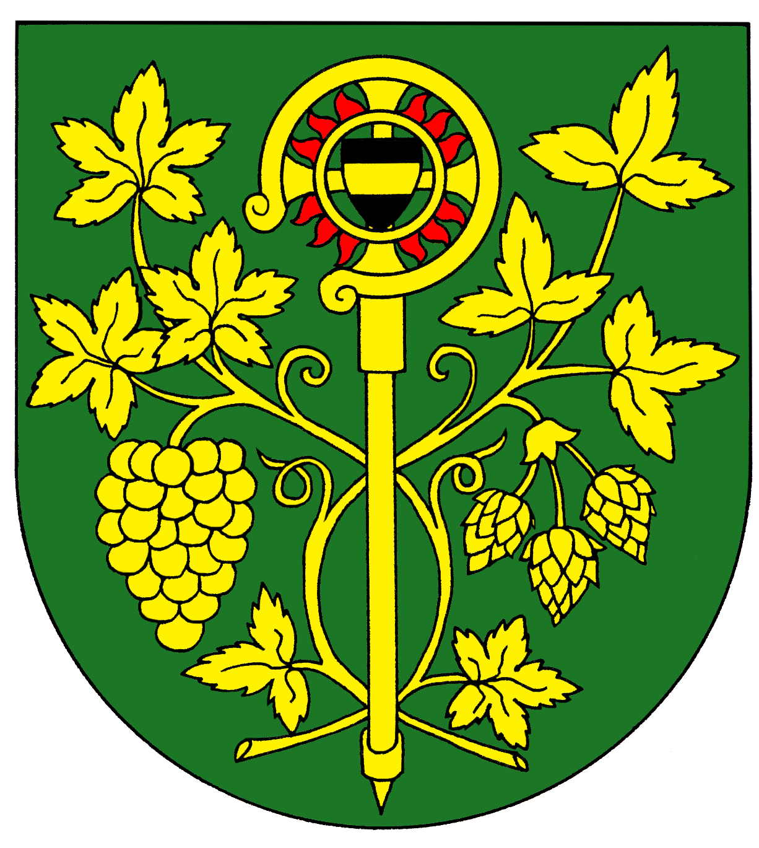
Obec Blšany u Loun
Blšany u Loun čp. 2,
440 01 Louny

IČ : 00556254 DIČ CZ 00556254 Tel.: 415 676 139 e-mail: obecniurad@blsanyuloun.cz

OZNÁMENÍ

dle volebního zákona č. 130/2000 Sb.
a na základě § 15 písm. c, f a § 17 odst. 2
a § 27 odst.1

starosta oznamuje:
že volby do zastupitelstva kraje se konají ve dnech
7. října 2016 od 14 hodin do 22 hodin a
8. října 2016 od 8 hodin do 14 hodin.
V obci Blšany u Loun bude jeden volební okrsek.
Volební místnost je na obecním úřadě čp. 2 v zasedací místnosti.
Okrsková volební komise bude pětičlenná + zapisovatelka.
Zapisovatelkou je jmenována Hana Lebdušková.

Upozorňujeme voliče, že mají povinnost prokázat volební komisi svojí totožnost a státní občanství České republiky.

Hlasovací lístky dostanou voliči do poštovních schránek.

v. z. Eva Schedivá
I. místostarostka

V Blšanech u Loun dne 8. 8. 2016

Vyvěšeno: 8. 8. 2016 Sejmuto:

